22716341_CaoThanhDong
Fault Tolenrance
1. Cơ chế Retry:
- Nguyên lý: Khi một yêu cầu thất bại do các lỗi tạm thời (Transient faults) như nghẽn mạng cục bộ hoặc dịch vụ đích quá tải tức thời, hệ thống sẽ tự động thực hiện lại yêu cầu đó.
- Giá trị: Tăng tỉ lệ thành công của giao dịch mà không cần người dùng thao tác lại. Thông thường, Retry được kết hợp với thuật toán Exponential Backoff (tăng dần thời gian chờ giữa các lần thử) để tránh gây thêm áp lực cho Server.
2. Cơ chế Circuit Breaker (Ngắt mạch tự động)
- Nguyên lý: Hoạt động tương tự một cầu chì điện. Nếu một dịch vụ phản hồi lỗi liên tục vượt ngưỡng cho phép, mạch sẽ chuyển sang trạng thái Mở (Open) và ngắt toàn bộ kết nối đến dịch vụ đó trong một khoảng thời gian.
- Giá trị: Ngăn chặn hiện tượng Lỗi dây chuyền (Cascading Failure). Thay vì để các yêu cầu xếp hàng chờ đợi một dịch vụ đang hỏng (gây cạn kiệt tài nguyên hệ thống gọi), Circuit Breaker giúp hệ thống "thất bại nhanh" (Fail-fast) để bảo toàn năng lực xử lý cho các phần khác.
3. Cơ chế Rate Limiter (Điều tiết lưu lượng)
- Nguyên lý: Áp dụng ngưỡng giới hạn số lượng yêu cầu (Request) mà một định danh (IP, User ID, API Key) có thể gửi đến hệ thống trong một đơn vị thời gian.
- Giá trị: Đảm bảo tính công bằng trong việc sử dụng tài nguyên và bảo vệ hệ thống trước các kịch bản bị quá tải do vô tình hoặc các cuộc tấn công từ chối dịch vụ (DoS).
4. Cơ chế Bulkhead (Vách ngăn khoang tàu)
- Nguyên lý: Phân lập tài nguyên (như luồng xử lý - Thread pool, bộ nhớ) thành các nhóm độc lập cho từng dịch vụ hoặc loại tác vụ riêng biệt.
- Giá trị: Tương tự như các khoang chống đắm của tàu thủy, nếu một "khoang" dịch vụ bị tràn bộ nhớ hoặc treo luồng, sự cố sẽ bị cô lập hoàn toàn tại đó. Các dịch vụ ở khoang khác vẫn hoạt động bình thường, đảm bảo tàu hệ thống không bị "chìm" hoàn toàn.

5. Demo
a. Cấu trúc dự án:
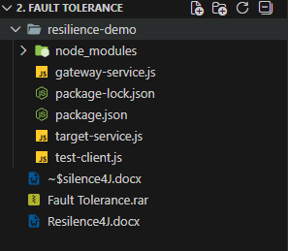
b. Xây dựng các thành phần
- target-service.js: Một Microservice thường xuyên gặp sự cố.
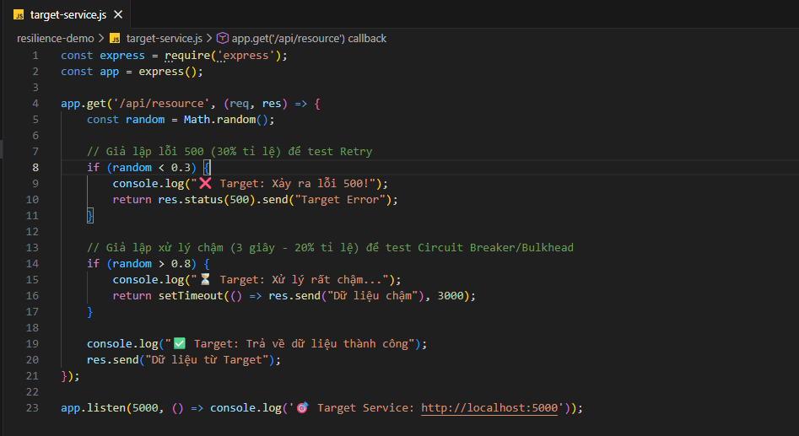
- gateway-service.js: Nơi cài đặt 4 lớp bảo vệ
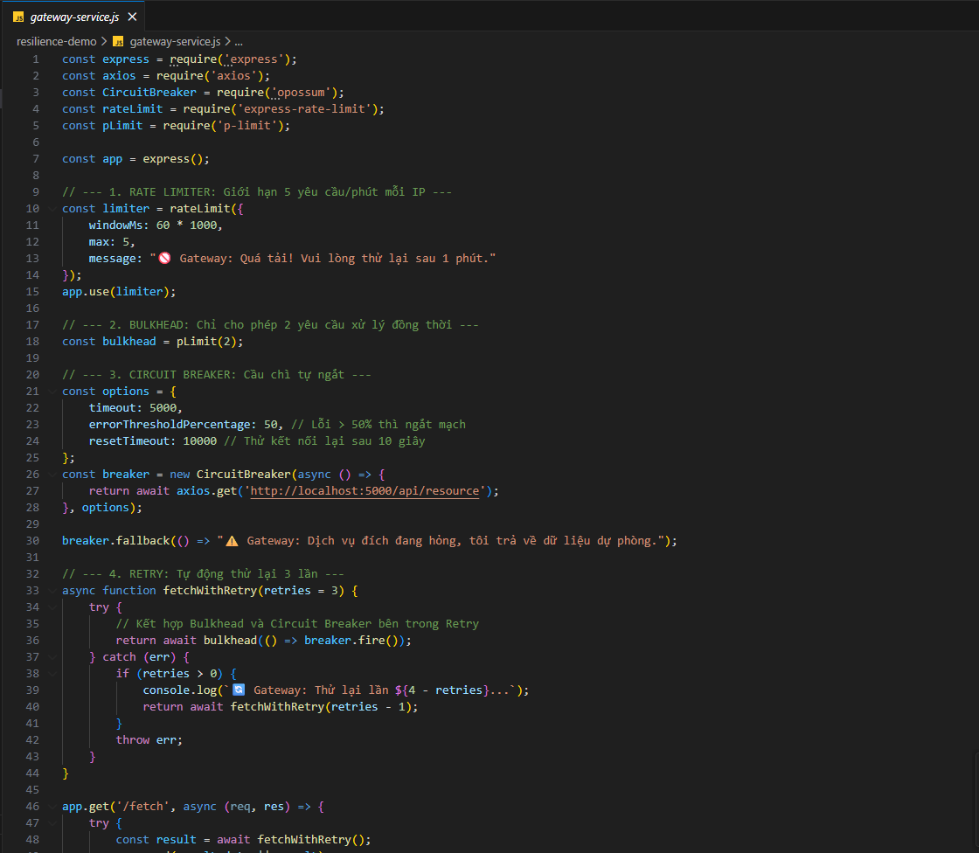
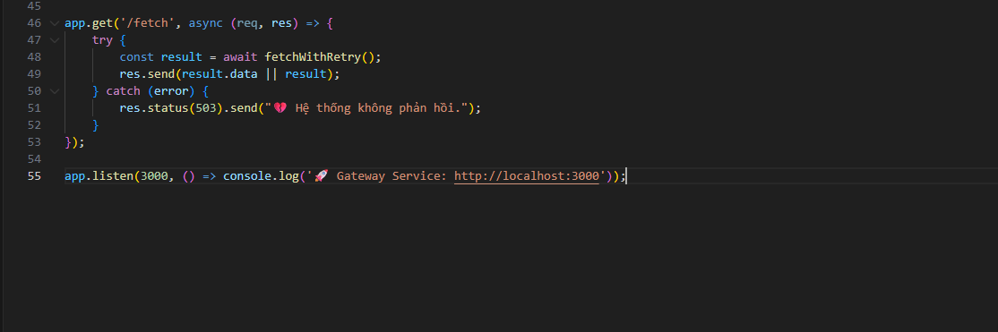
c. Kiểm thử:
- test-client.js

- Bật target-service:
- Bật gateway-service:
- Chạy test-service:
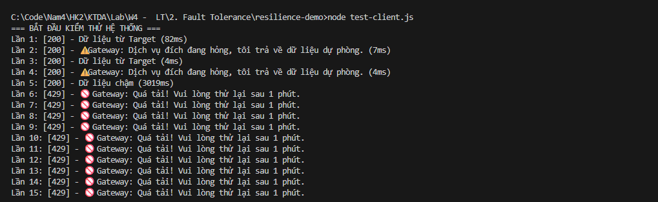
- Nhận xét:
+ Rate Limiter: từ lần gọi thứ 6, ta nhận được lỗi 429 – Too Many Request và thông báo “🚫 Gateway: Quá tải!”.
+ Retry: Quan sát Terminal của Gateway, khi Target báo lỗi 500, ta sẽ thấy dòng " Gateway: Thử lại...". Client vẫn nhận được dữ liệu thành công.
+ Circuit Breaker: Nếu Target liên tục lỗi, Gateway sẽ báo "⚠️ Dữ liệu dự phòng" cực nhanh (gần như 0ms) vì mạch đã ngắt, không thèm gọi sang Target nữa.
+ Bulkhead: Nếu tăng số lượng request đồng thời trong script test, ta sẽ thấy các request bị nghẽn lại ở con số 2, không làm tràn server.

